Oracle 11g安装

- 解压下载的包，然后进入包内，点击setup.exe开始安装 。
- 出现如下：一般把那个小对勾取消，点击下一步进行，
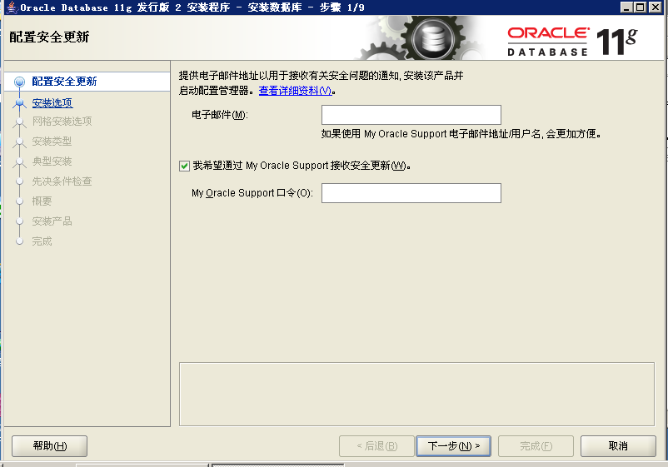
弹出下图这个后点‘是’
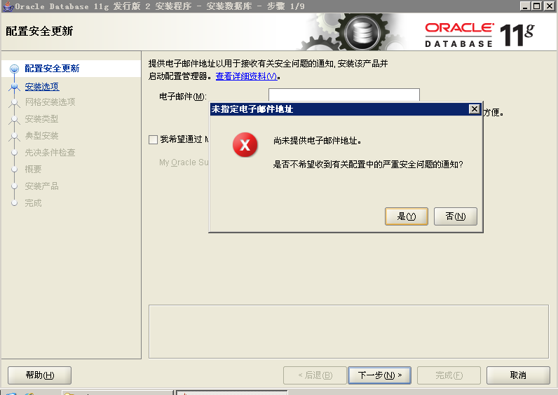
- 下图后，选择创建和配置数据库，点击下一步。
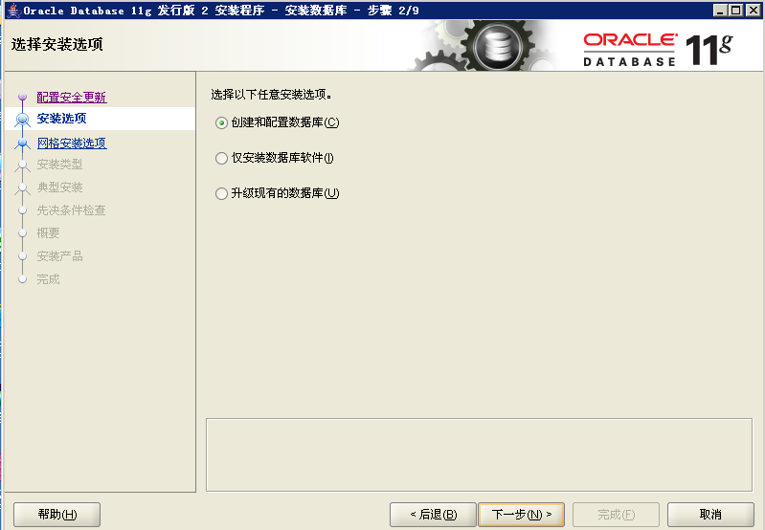
- 下图，选择服务器类，因为桌面类没有高级选项的功能，下一步。
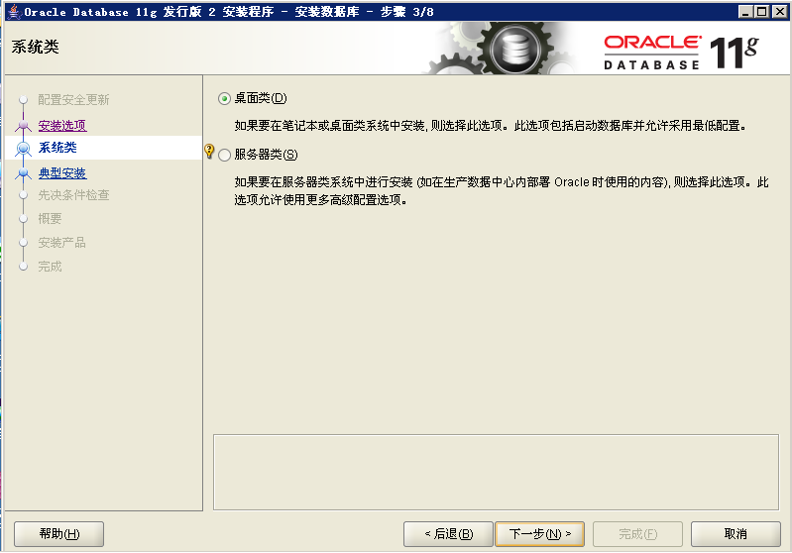
- 下图，选择单实例数据库，下一步
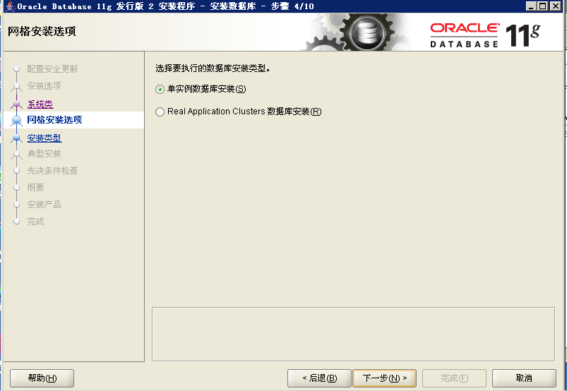
- 下图，选择高级安装，下一步
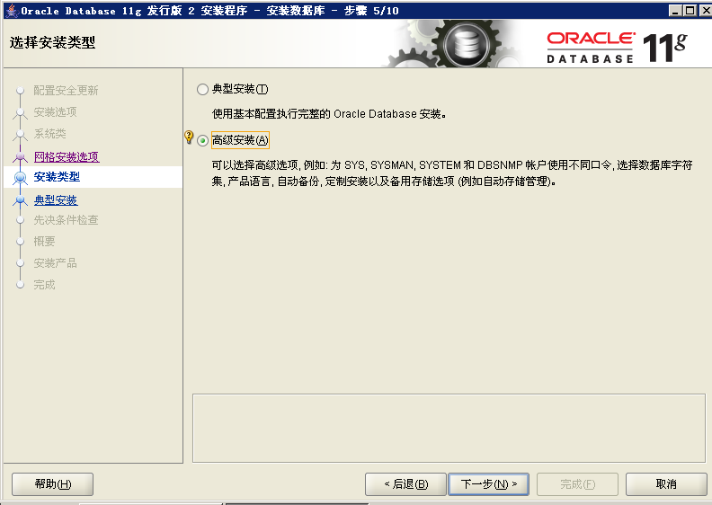

7，下图选择语言，如果数据库内没有用到其他的语言，就这样默认的就可以了，下一步
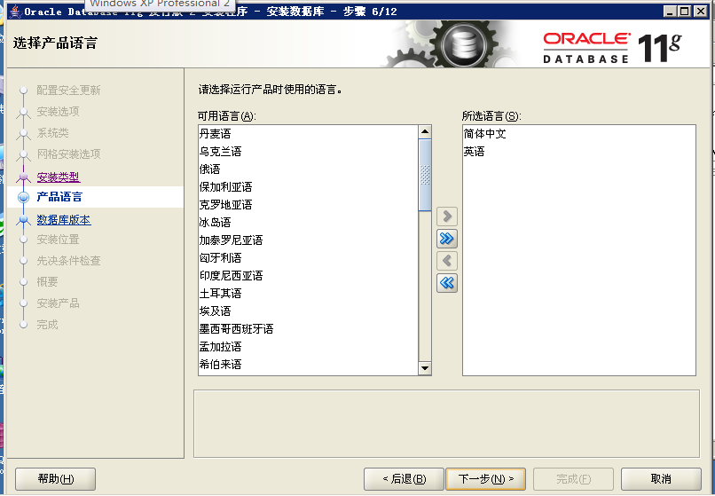

- 下图，选择安装版本，用企业版的，下一步
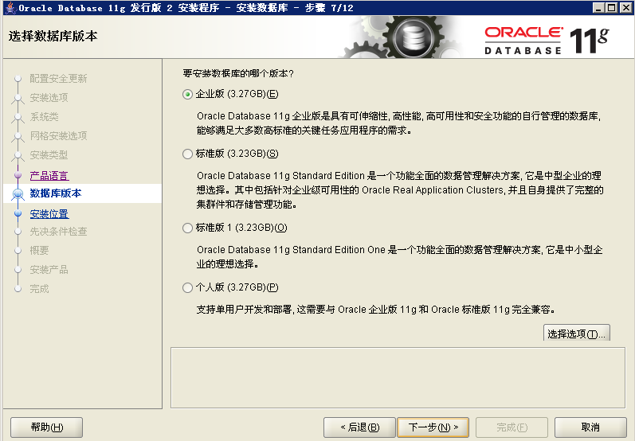

- 下面，选择基目录的时候要注意了，最好去新建一个自定义的目录，以后方便自己查询和更改，不要用这个默认的，删除的时候麻烦。下面说一下怎么新建一个自定义目录。
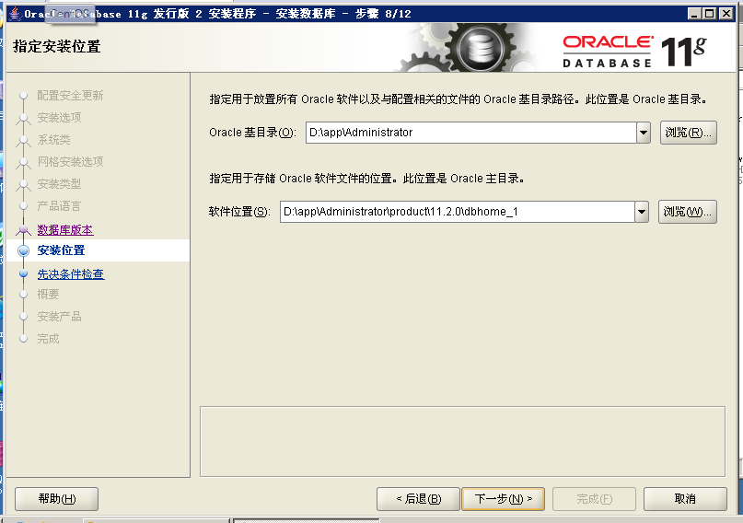

- 新建自定义目录：在d盘下新建一个文件夹，取名为myoracle,进入这个文件夹，在里面新建一个文件夹，取名oracle. 注意：这两个文件夹的名字可以自己定义，但是最好不要用中文名作文件夹的名字，容易出问题。最好是如下这样的目录结构。
如图，就是这个样子的：
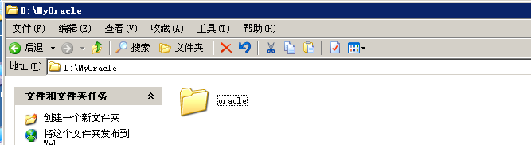
- 继续安装，点击‘oracle基目录’后面的那个浏览：
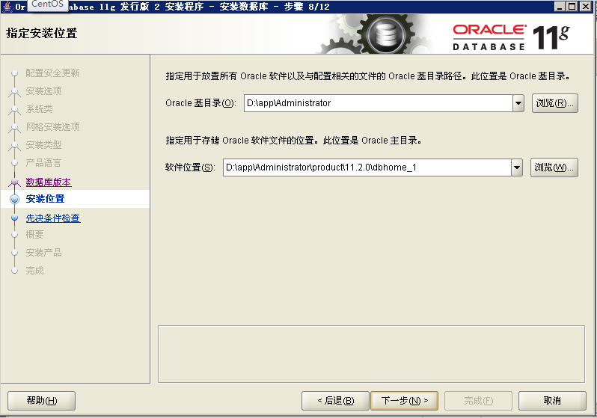

- 选择刚新建的d：\myoracle\oracle这个文件夹：如图：
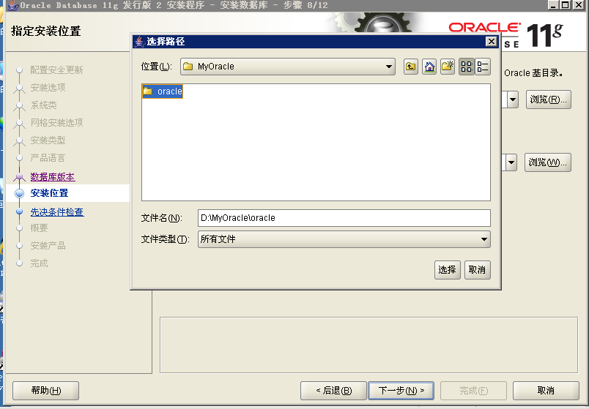

- 上面的选择好后，就应该是下面这个样子的：基目录选择好后，软件位置就会自动选择好了，不用管下面的那个浏览了，直接点击下一步。
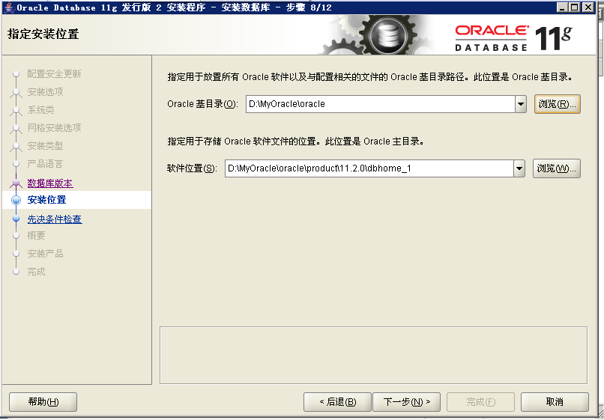

- 下图，选择‘一般用途事务处理’直接点击下一步：
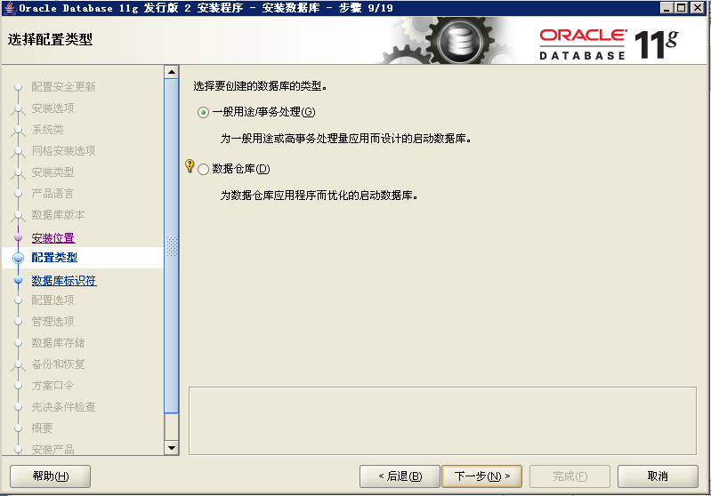

- 下图，‘全局数据库名’，可以自己定义。下面的服务标识符也是可以自己定义。一般这两个就使用默认的了。下一步。
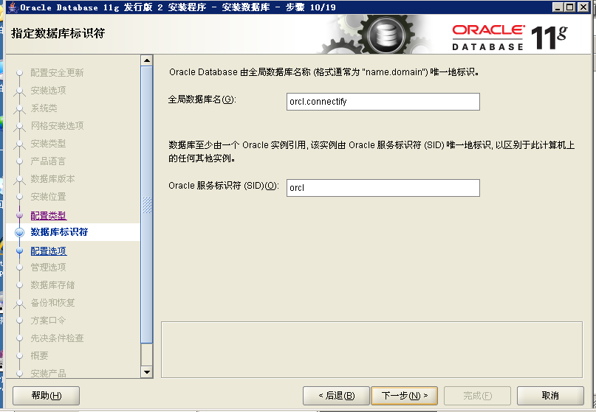

- 下图，就按照默认的来吧，点击下一步。
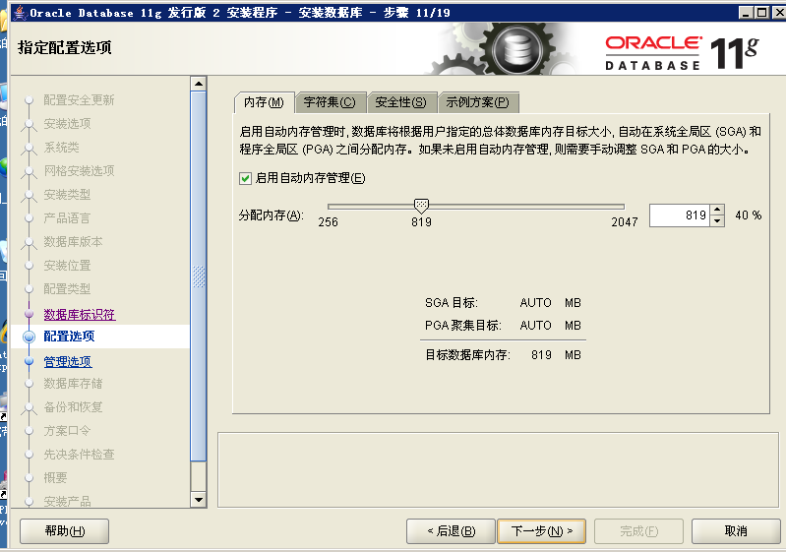

- 下图，也选择默认，下一步
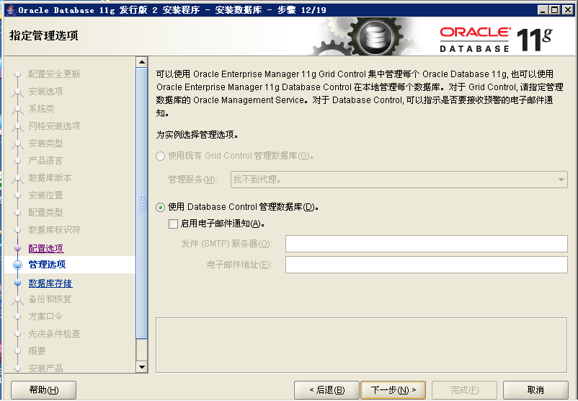

- 下图，还是默认的，点击下一步。
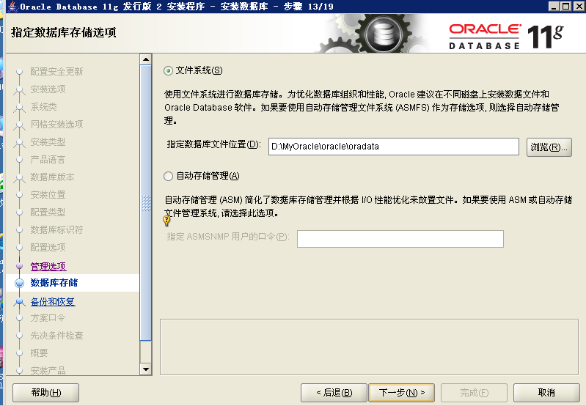

- 下图，直接下一步
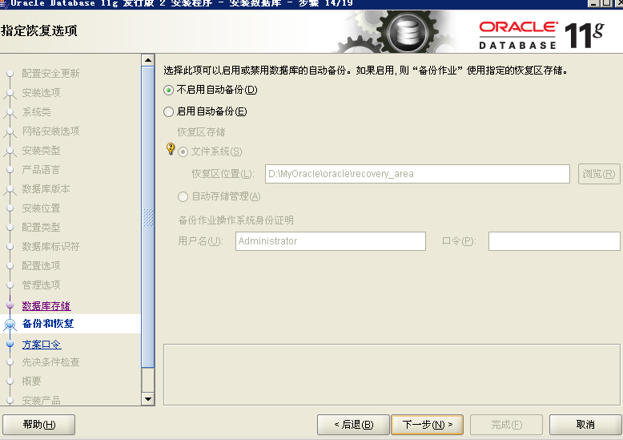

- 下图，配置口令，如果怕麻烦的话，如果仅仅是做学习用的话，统一口令就行。如果以后高级了，可以分别设置口令。这几个用户权限是不同的。我就用统一口令了，输入了oracle123.。。注意一点：你的这个口令，必须以字母开头，数字开头的话，后面会有很多问题的。

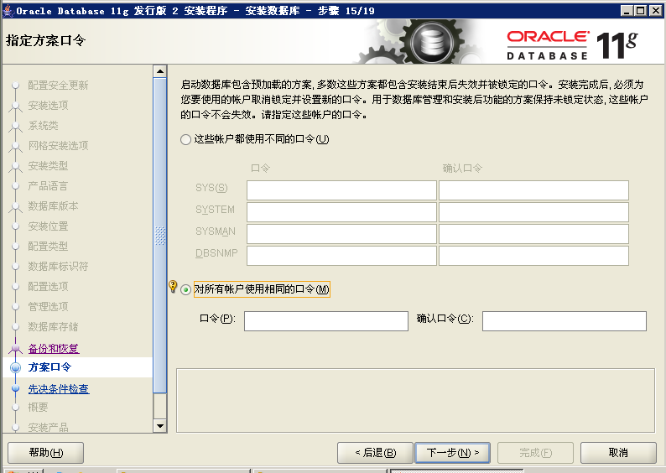

- 输入上面那个oracle123后，会弹出如下：在这里要注意了，oracle的密码标准是要字母数字大小写组合的大于八位才行，一般要是仅供学习用的话，不用在意这个。直接点‘是’就行。
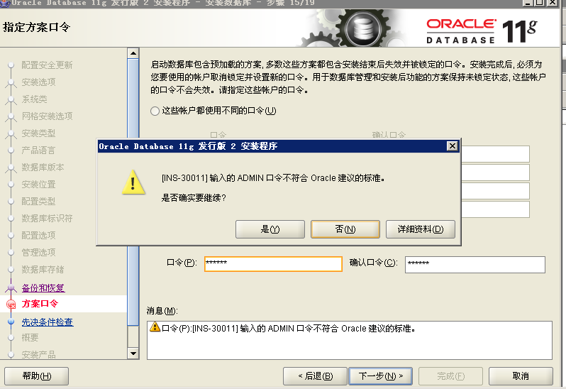

- 下图，检测环境：
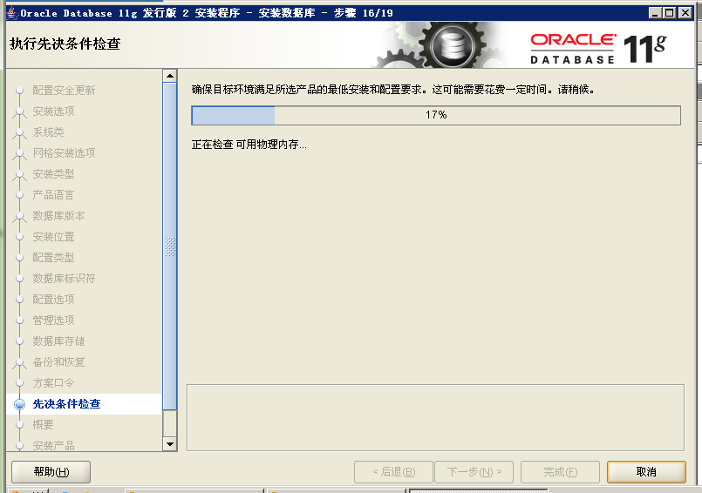

- 环境检测完后，有的是可以直接点击下一步的，有的会出现如下图：这个时候，一般是下图这样的，那么就应该没多大问题，选择全部忽略，再点击下一步就行了。
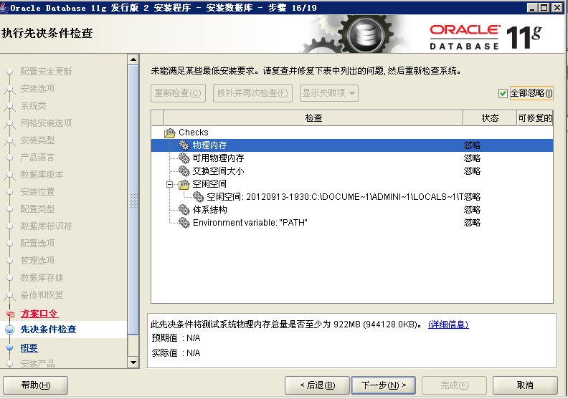

- 会出现如下：点击完成，就可以开始安装了。
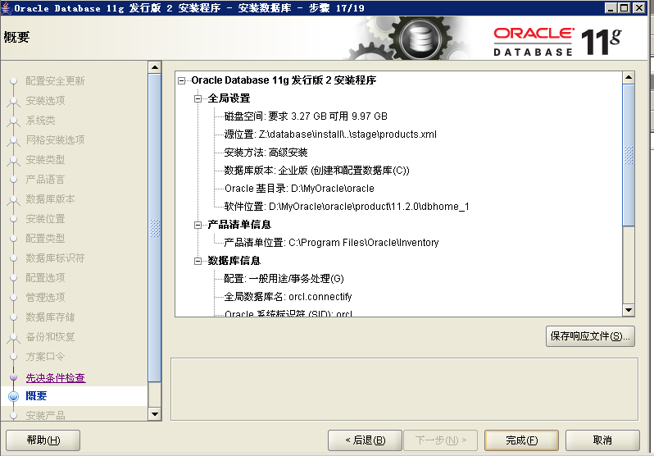

- 开始安装了：安装比较慢，安装完数据库软件后，还会接着创建一个数据库实例，所以要等上好一会儿，玩一会儿后再来。
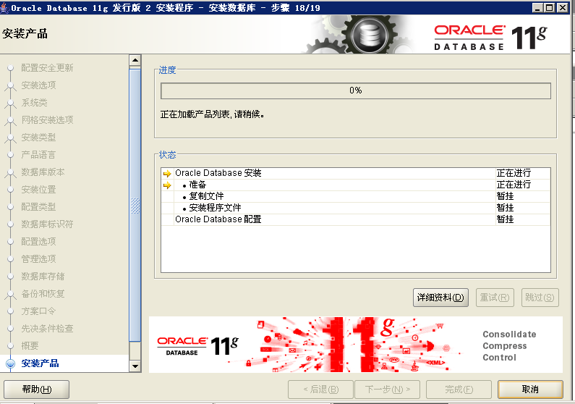

- 安装完后出现这个：点击确定就可以完成了。关闭。
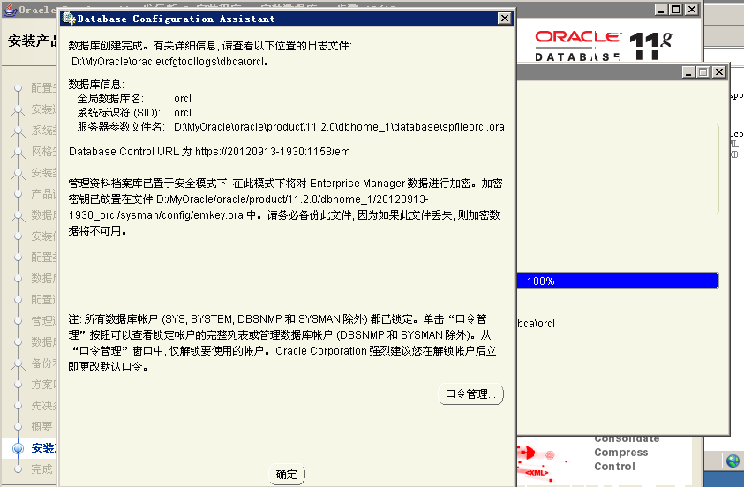

这样就完成oracle的安装了。
测试一下，打开oracle自带的sql plus。
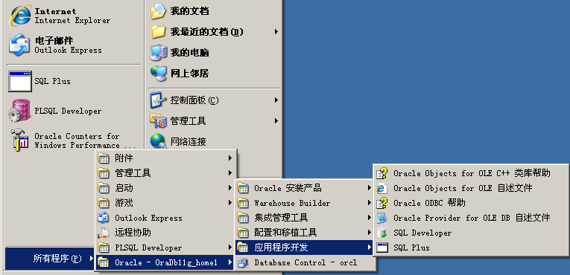

用户名：system.密码口令：oracle.(就是在20步自己定义的那个口令)。顺利进入：注意oracle这里输入的口令是不显示的，用了像linux登录的方式。在这 里就可以输入sql语句了。
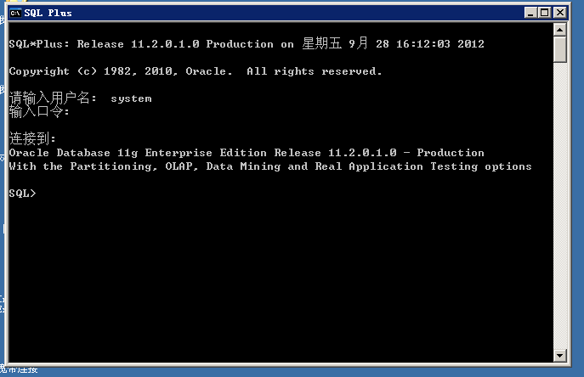
一般oracle用的可视化管理工具是pl/sql developer.这个可以自己下载了研究一下，安装挺简单的，用法自己琢磨一下吧。

Oracle11g 卸载

- 关闭oracle所有的服务。
Window7用户可以在windows的任务管理器-->服务内关闭以oracle开头的所有服务；xp用户可以在我的电脑右击-->管理-->服务和应用程序-->服务，找到所有以oracle开头的服务，右击，关闭。
2.打开注册表：regedit
打开路径：
HKEY_LOCAL_MACHINE\SYSTEM\CurrentControlSet\Services\
删除该路径下的所有以oracle开始的服务名称，这个键是标识Oracle在windows下注册的各种服务！

3.找到路径：
HKEY_LOCAL_MACHINE\SOFTWARE\ORACLE
删除该oracle目录，该目录下注册着Oracle数据库的软件安装信息。

4.删除注册的oracle事件日志，打开注册表
HKEY_LOCAL_MACHINE\SYSTEM\CurrentControlSet\Services\Eventlog\Application
删除注册表的以oracle开头的所有项目。

5.删除环境变量path中关于oracle的内容。（这一步好像不做也可以。）
鼠标右键右单击“我的电脑-->属性-->高级-->环境变量-->PATH 变量。
删除Oracle在该值中的内容。注意:path中记录着一堆操作系统的目录，在windows中各个目录之间使用分号（; ）隔开的，删除时注意。
建议：删除PATH环境变量中关于Oracle的值时，将该值全部拷贝到文本编辑器中，找到对应的Oracle的值，删除后，再拷贝修改的串，粘贴到PATH环境变量中，这样相对而言比较安全。

6.重新启动操作系统。
以上1~5个步骤操作完毕后，重新启动操作系统。

7.重启操作系统后各种Oracle相关的进程都不会加载了。
删除oracle的安装目录，在这里就体现到了上面新建一个单独目录的好处了。可以直接把自定义的那个oracle文件夹直接删除。（数据库的东西好像删除起来也是很慢的）。
如果没有按照自定义的话，找到默认的那个安装目录，删除之。
8.删除开始菜单中的oracle项。
至此，Windows平台下Oracle就彻底卸载了。

